Современный кризис: противоречия мировой финансовой системы
Матвеев А.А.
Магистр 1 г.о., направление «Государственная политика и регулирование»
Московский Государственный Университет имени М.В. Ломоносова,
Экономический факультет, г. Москва
alexander.matveev4@gmail.com

1. Развитие компьютерных и информационных технологий, средств коммуникации, интернета превратили финансовый рынок в самодостаточную, отделенную от реального производства виртуальную экономику. Цены на ключевые энергоносители, благородные металлы, котировки акций и облигаций определяются в ней соотношением «быков» (играющих на повышение) и «медведей» (на понижение), руководимых скорее собственными спекулятивными ожиданиями, нежели условиями реального производства.

2. Спекулятивная направленность финансового рынка обусловила и структуру обращающихся на нем активов. Поскольку они имеют ценность преимущественно как предмет перепродажи, нежели долгосрочного инвестирования, то игроков с фондовой биржи интересует в первую очередь их ликвидность, а не обеспечение. Кредитное доверие к рыночному агенту, будь то компании или правительству, признается реальным активом. Но в отличие от последнего оно зачастую ограничено лишь добросовестностью заемщика.

3. Если игрокам безразлично качество предмета спекуляций, то залогом финансовой стабильности призвано выступать государство. Но оно, будучи заинтересованным участником долговых отношений, не может исполнять эту роль. Необходимость постоянного рефинансирования правительственных займов требует либерализации фондовой биржи, что в свою очередь предполагает смягчение условий, предъявляемых к другим эмитентам ценных бумаг. Данная тенденция отражается и в структуре активов глобального финансового рынка, которая представлена на рисунке 1 [Lund S., Daruvala, 2013, , p. 2].
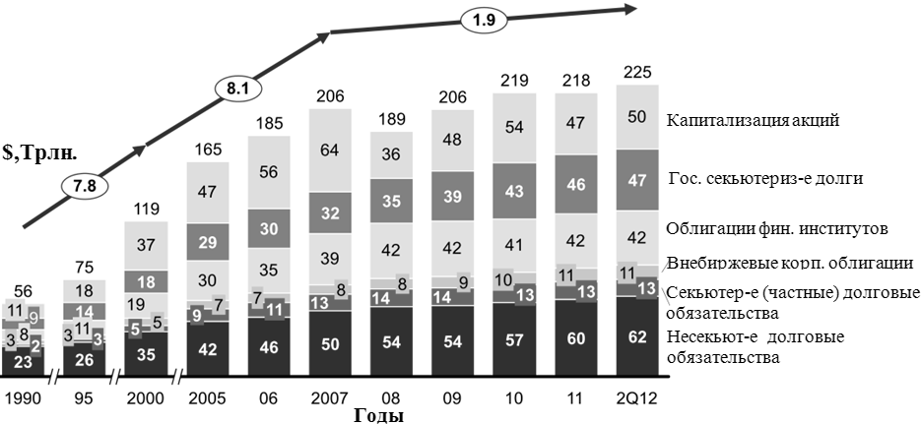
Рис. 1. Структура глобального финансового рынка, трлн. долл. в ценах базисного 2011 г.

4. На протяжении всего периода доля облигаций сохраняла преобладающую величину в общей стоимости финансовых активов (в 1990 г. - 80,4 %, во 2-ом квартале 2012 г. – 77,8 %). Финансовый кризис привел к еще большему сокращению доли акций. В то же время суммарная стоимость долговых обязательств всех видов имела устойчивый рост несмотря на неблагоприятную рыночную конъюнктуру. Чтобы определить причины подобного явления, необходимо обратиться к динамике котировок финансовых активов, изображенной на рисунке 2 [Wilson, J., 2013, p. 5].
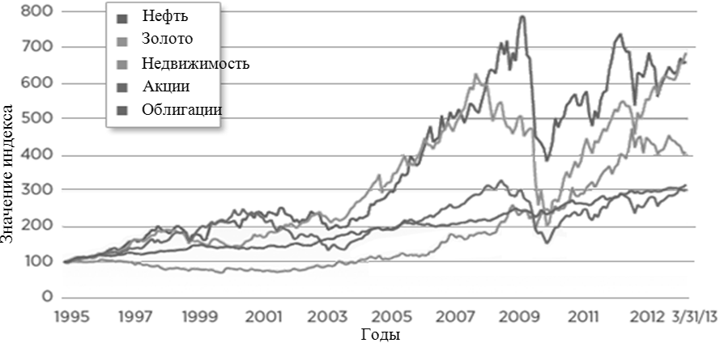
Рис. 2. Динамика котировок финансовых активов

5. Как можно наблюдать, котировки облигаций на протяжении всего периода имели наименьшую волатильность. Это объясняется их четко установленным номиналом, от которого котировки не могут сильно отклоняться. Напротив, акции (не имеющие точной стоимостной оценки) «впитывают» избыточную ликвидность благодаря гибким котировкам (что приводит к их переоценке и риску обвала). Облигации же стабильно накапливают суммарный долг за счет увеличения своего количества. И оно в конечном счете должно спровоцировать финальный кризис, обещающий подорвать мировую финансовую систему.
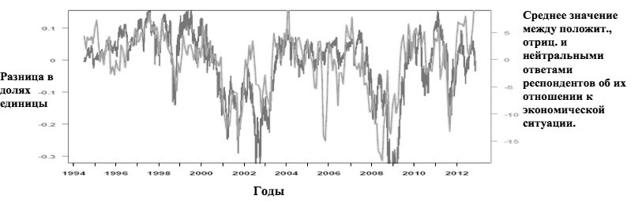
Рис. 3. Соотношение акций к облигациям ____; Потребительские настроения ____

6. Для обоснования последнего вывода обратимся к рисунку 3 [Martin T., 2012], который отражает отношение курсов акций к облигациям между 1994 и 2012 гг. Как можно видеть, оно соответствует динамике рыночной конъюнктуры: во время рецессий снижается, и, наоборот, при экономическом подъеме – повышается. Другими словами, в периоды кризисов значительные средства с продажи волатильных акций идут на скупку стабильных облигаций. Происходит финансовый круговорот на рынке: фирмы и правительства, испытывающие дефицит ликвидности при обесценении акций выпускают для его покрытия дополнительные облигации. Таким образом, периодичные кризисы подталкивают экономику в долговую яму: накопленные десятилетиями дисбалансы угрожают нарушить мировую финансовую стабильность.

7. Современный экономический кризис отличается глобализацией финансовых отношений и массовой вовлеченностью компаний и населения в виртуальный рынок. Беспрецедентный по объемам дефицит ликвидности во многих странах сопровождался критическим увеличением государственных долгов. Это вызвало новую волну рецессии, связанную с риском национальных дефолтов некогда образцовых членов ЕС. По мнению некоторых экономистов, это прецедент списаний Греции и Кипра является лишь репетицией грядущих событий, только с участием США и ЕС в целом.

8. Как неоднократно заявлял американский ученый П. Шифф (P. Schiff), предсказавший в начале 2000-х годов грядущий кризис, современная экономическая система неустойчива. Она нуждается в глубокой депрессии с тем, чтобы перейти от расточительного потребления к производству и сбережению в качестве приоритетов. Хотелось бы верить в ошибочность данной оценки, и возможность достижения долгосрочного равновесия без серьезных кризисных потрясений.

Литература

- Lund S., Daruvala T., Dobbs R., Harle P., Kwek J., Falcon R., Financial Globalization: Retreat of Reset? Global Capital Markets, 2013, Updated Research, Mckinsey Global Institute, p. 2.

- Beyond Stocks and Bonds, Investment Portal “Putnam Investment”, 6 Dec. 2013 // [Электронный ресурс]: https://www.putnam.com/individual/content/absoluteReturn/1549

- Martin T., Why have global macro hedge funds underperformed? Pragmatic Capitalism, 11.30.2012. // [Электронный ресурс]: http://pragcap.com/why-have-global-macro-hedge-funds-underperformed

